**MANUAL DE USUARIO INVOP**

**INVESTIGACIÓN DE OPERACIONES**

**CAMILO ALBERTO CEPEDA MEJIA**

**JORGE ENRIQUE PULIDO CARO**

**SERGIO RAMIREZ MORENO**

**EDITH CORDOBA REY**

**DOCENTE**

**JULIO MARIO DAZA ESCORCIA**

**INVESTIGACIÓN DE OPERACIONES**

**FUNDACIÓN UNIVERSITARIA KONRAD LORENZ**

**FACULTAD DE MATEMÁTICAS E INGENIERÍAS**

**BOGOTÁ D.C**

**2020**

 **FUNDACIÓN UNIVERSITARIA KONRAD LORENZ**

**MANUAL DE USUARIO INVOP**

**ANÁLISIS DE DECISIÓN**

**INVESTIGACIÓN DE OPERACIONES**



**JUNIO DEL 2020**

**ÍNDICE**

1. INTRODUCCIÓN
2. OBJETIVO DEL MANUAL
3. PROCEDIMIENTO
4. ANÁLISIS DE DECISIÓN

1.1 Características de los problemas de decisión

1.2 Métodos a usar con el análisis de decisión

1.3 Requisitos del sistema

1.4 Tecnologías utilizadas

1. DESARROLLO DE LA PÁGINA WEB
2. CONCLUSIONES
3. BIBLIOGRAFÍA
4. **INTRODUCCIÓN**

El presente manual de usuario tiene como finalidad brindar de una manera clara y detallada los pasos para conocer la estructura, desarrollo de la página web y uso de esta, cualquier usuario puede acceder a ella sin inconveniente y sin mayor capacitación, de igual forma realizar búsquedas eficientes dentro de la misma.

La página web INVOP - Investigación de Operaciones le permitirá analizar, comprender y tomar decisiones a partir de una variedad de métodos aplicables a cualquier tipo de elección, tan simple, como registrar los datos correspondientes para cada alternativa y elegir uno de los métodos que ofrece la aplicación.

Este documento ha sido desarrollado por los estudiantes de la asignatura investigación de Operaciones I de la Fundación Universitaria Konrad Lorenz.

1. **OBJETIVO DEL MANUAL**

* Especificar de manera clara y en secuencia los pasos para el uso adecuado y eficiente de la página web INVOP - Investigación de Operaciones para el análisis de decisión, con los diferentes métodos seleccionados.

El objetivo descrito anteriormente es el foco para evaluar, desarrollar y establecer mejoras para verificar si se logró la finalidad.

1. **PROCEDIMIENTO**

Para el desarrollo de la página web y su uso es importante conocer el concepto de análisis de decisión:

1. ANALISIS DE DECISIÓN

¿Qué es el Análisis de decisión?

“Es un método explícito, ya que fuerza al agente decisor a descomponer problemas de decisión complejos en sus diversas partes, a analizar estas partes en detalle y finalmente a combinarlas de una manera lógica en un modelo probabilístico para poder decidir qué curso de acción es mejor, o tiene una mayor probabilidad de ofrecer los resultados más deseables según las medidas seleccionadas.” [1].

**1.1** Las características de los problemas de decisión son:

* Alternativas: Hace referencia a los diferentes cursos de acción.
* Criterios de decisión: Factores importantes para la decisión a elegir.
* Estados de la naturaleza: Se refiere a los futuros eventos de la naturaleza.

**1.2** Métodos a usar con el análisis de decisión:

1. Método probabilístico

* Generar el análisis del Valor monetario esperado (EMV)
* Generar el análisis del arrepentimiento esperado u oportunidad perdida (EOL)
* Generar el análisis de sensibilidad

1. Método no probabilístico

* Generar el análisis Maximax
* Generar el análisis Wald
* Generar el análisis Savage
* Generar el análisis Laplace
* Generar el análisis Hurwicz

**1.3** Requisitos del sistema

* Acceso a Internet Banda Ancha no inferior a 256 Kb/s
* Navegadores web (Internet Explorer 9.0 / Mozilla Firefox 5.0 / Google Chrome 10.0 o versiones superiores)
* Memoria RAM mínima recomendado 500 Mb
* Procesador Intel P IV o superiores

**1.4** Tecnologías utilizadas

* HTML5
* Bootstrap framework
* JavaScript Lenguaje de programación
* .Net framework (API)
* JQuery

1. DESARROLLO DE USO DE LA PÁGINA WEB

A continuación, encontrara un diagrama de casos de uso de la página web, donde se espera el usuario entienda de una manera más clara el funcionamiento de esta:

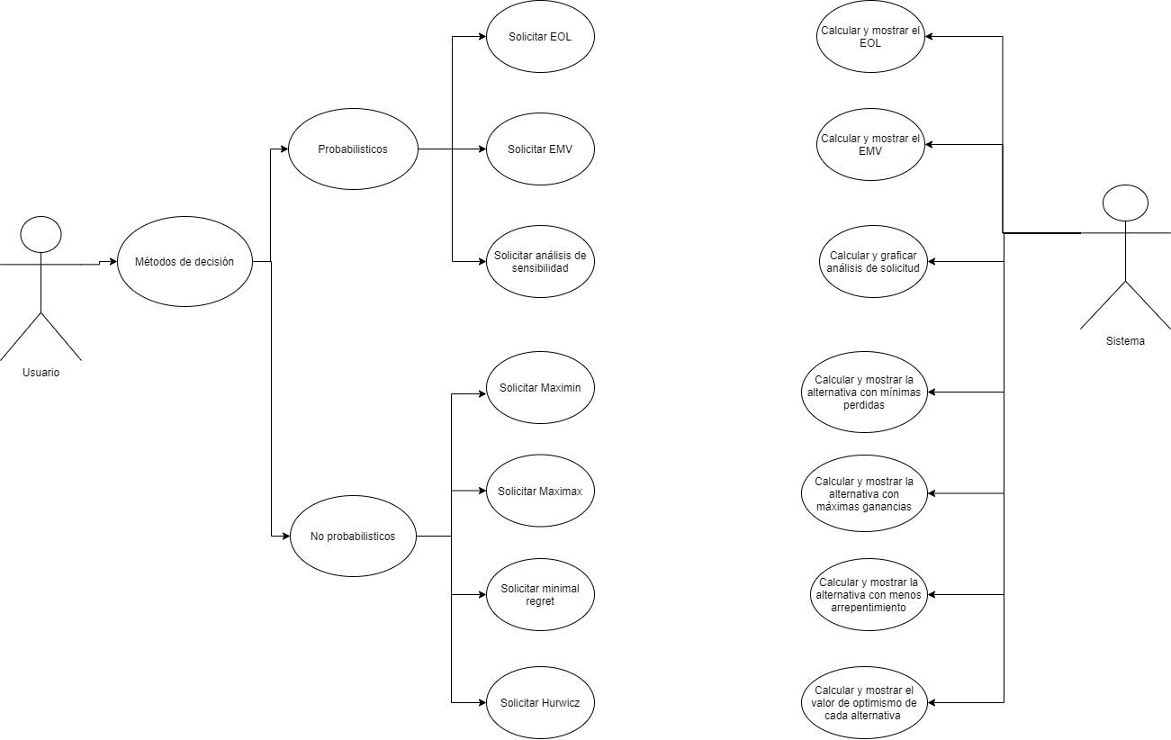

**USO DE LA PÁGINA INVOP**

**Pantalla Inicial.**

Descripción de la aplicación.

Panel verde menú de navegación.

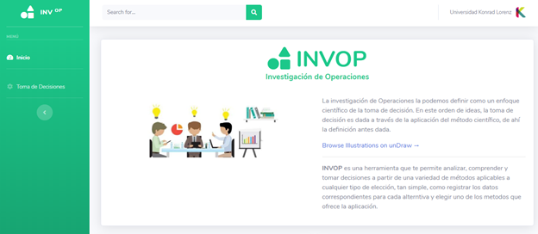

Parte inferior pantalla inicial.

Descripción de integrantes y botón para ir al analizador (También se puede acceder desde el panel de navegación en la opción “Toma de decisiones”.

De igual forma encontrara el manual de usuario, este lo guiará sobre el uso adecuado de la página.

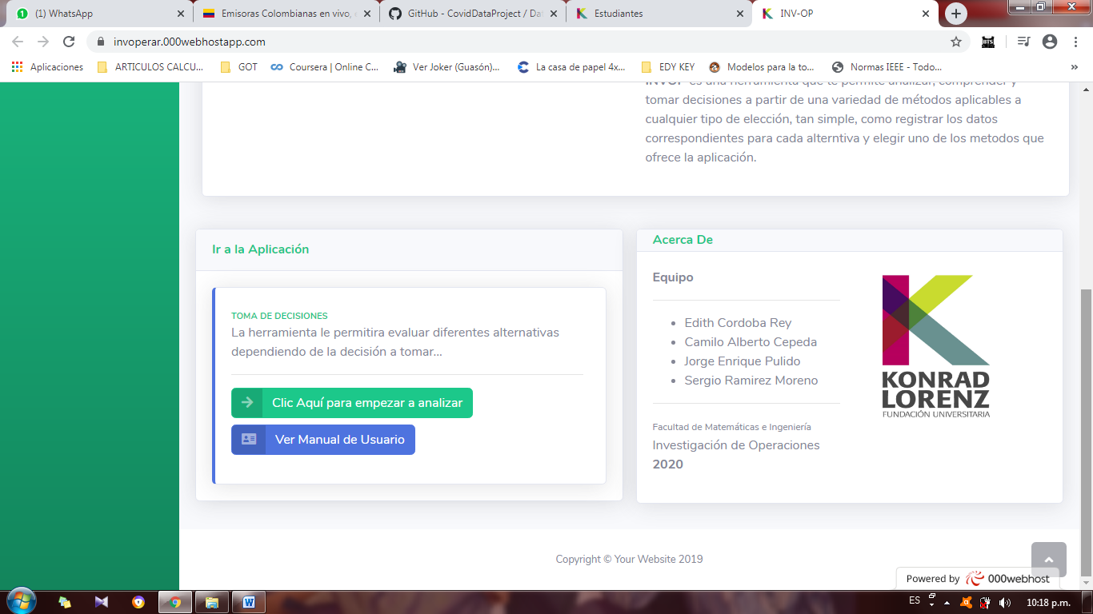

**El usuario debe:**

1. Agregar los valores para la matriz de pagos.
2. Seleccionar el tipo de métodos.
3. Elegir el método con el que desea calcular.
4. Al dar clic se muestran los resultados en la parte “Resultados”.

Descripción detallada.

**Pantalla del Analizador.**

Se encuentra la matriz para agregar los valores.

Debajo de la tabla hay 4 botones (+ y **-**) para agregar alternativas (filas) o estados (columnas) respectivamente.

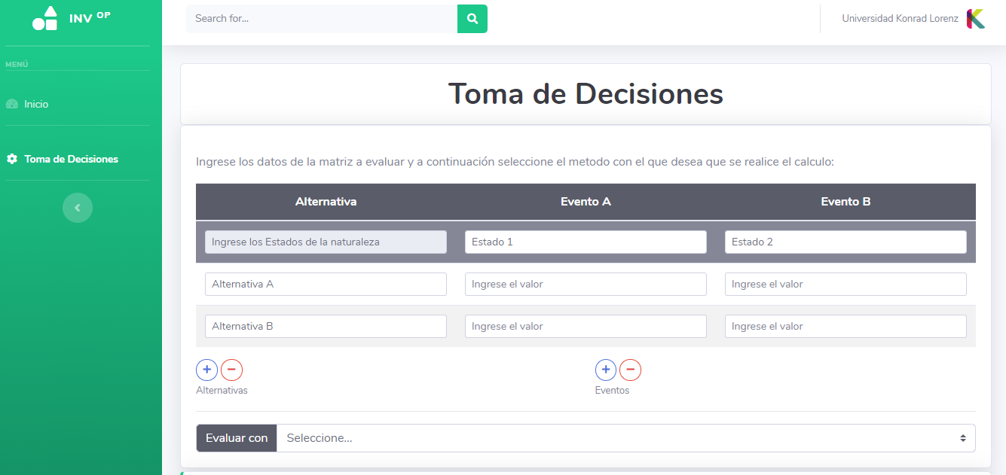

Luego en la lista “Evaluar con” se deben seleccionar los métodos que desea el usuario.

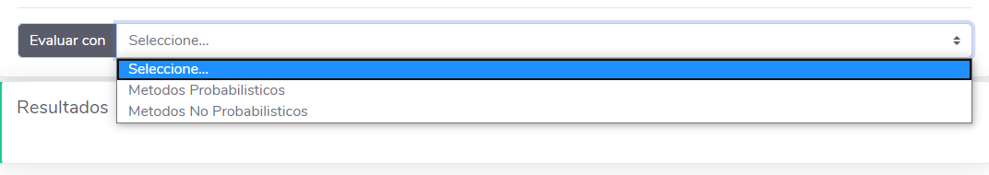

Al seleccionar cada uno se abre un panel con las opciones respectivas.

**Métodos Probabilísticos:** En los probabilísticos se muestra también un campo para que el usuario indique la probabilidad, en este método encontrara 3 métodos probabilísticos.

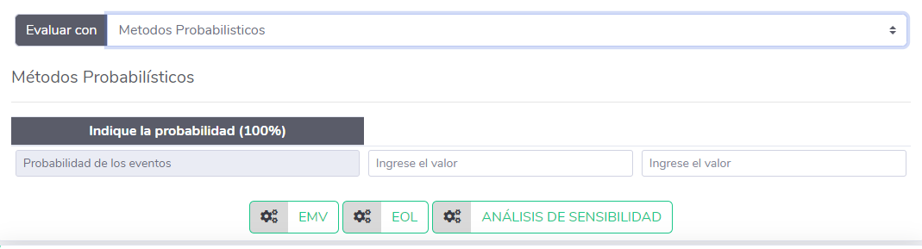

Ingresa los datos (estados y alternativas), en la matriz de pagos, selecciona el método probabilístico por el cual desea evaluar sus opciones.

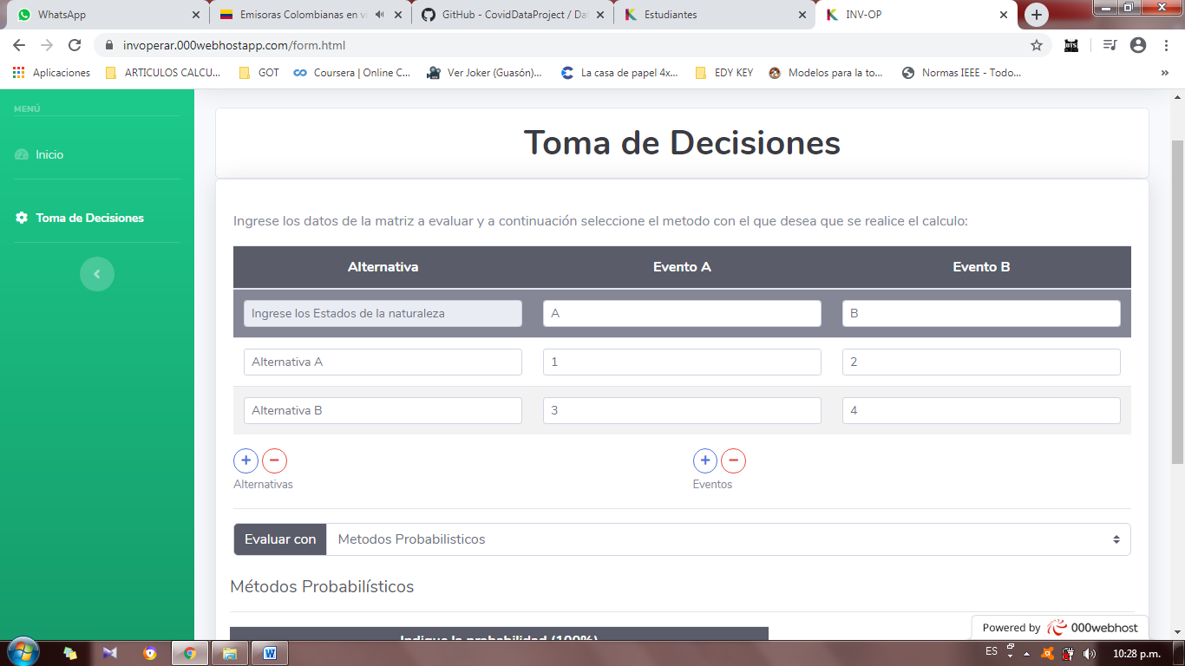

Define la probabilidad de los eventos para obtener el resultado, la suma de las probabilidades debe ser 1.

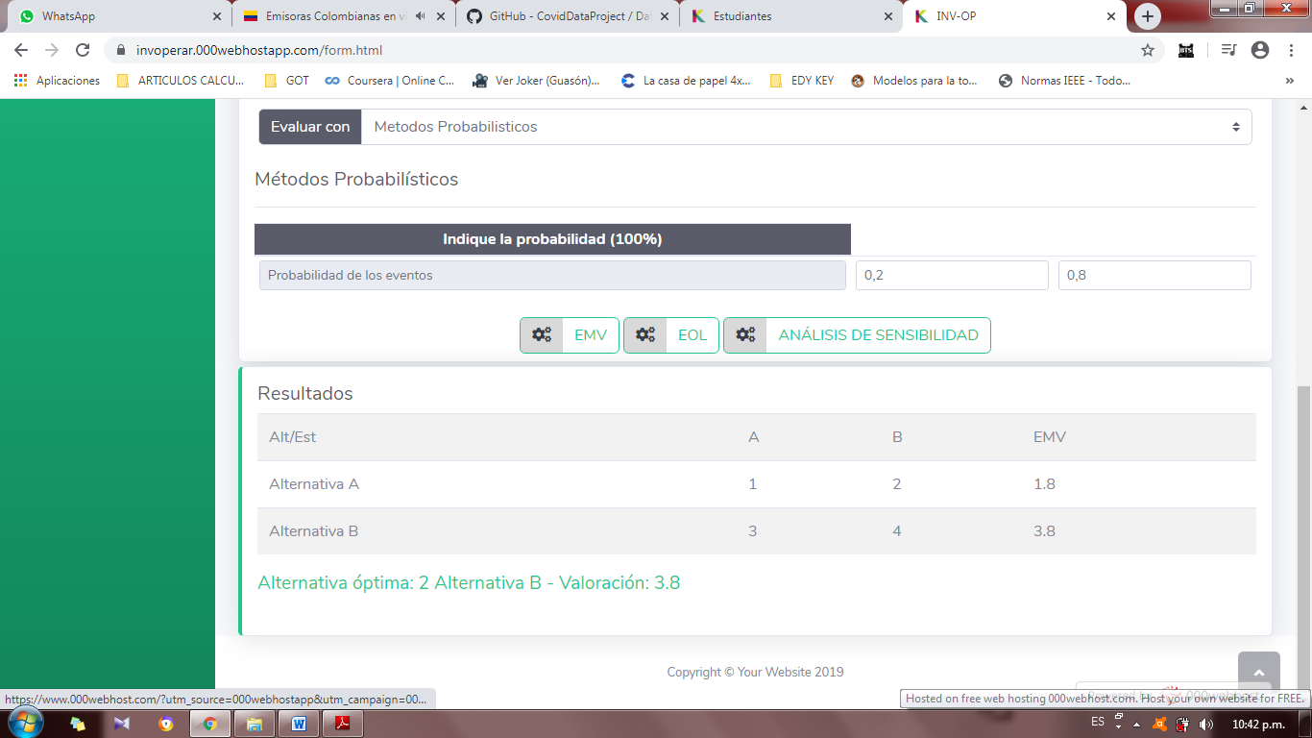

**Método EMV**

Para el método EMV lo selecciona y se obtiene el resultado definiendo cuál sería la mejor alternativa, de igual manera podrá evidenciar el valor de EMV calculado para cada una de las alternativas.

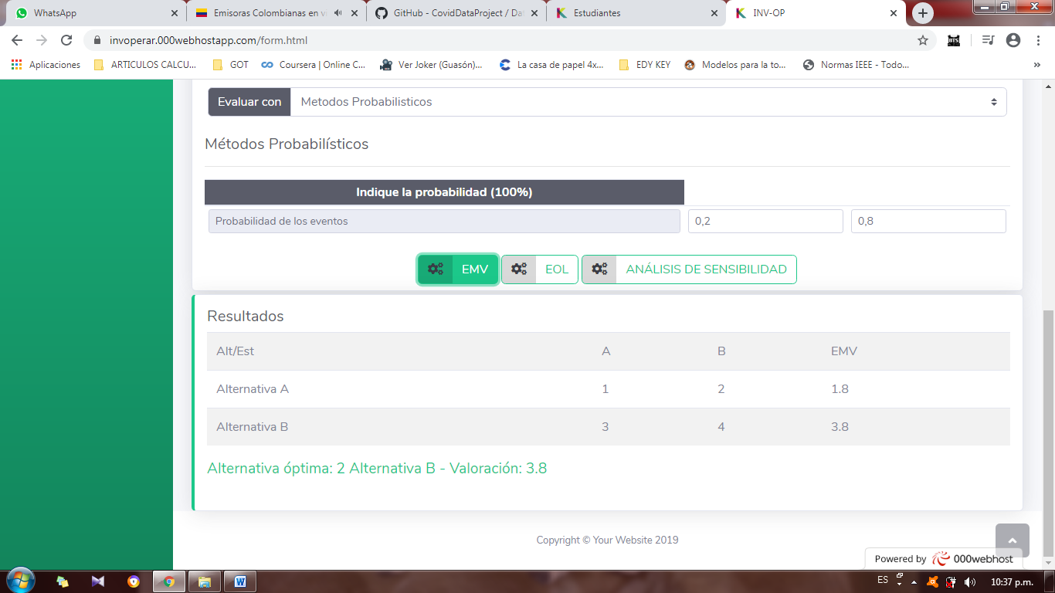

Con base en la información suministrada y el análisis del método, la página genera el resultado con la Alternativa óptima, para el ejemplo es la Alternativa B – Valoración: 3.8.

**Método EOL**

Para el método EOL lo elige y se obtiene el resultado definiendo cuál sería la mejor alternativa, el menor valor.

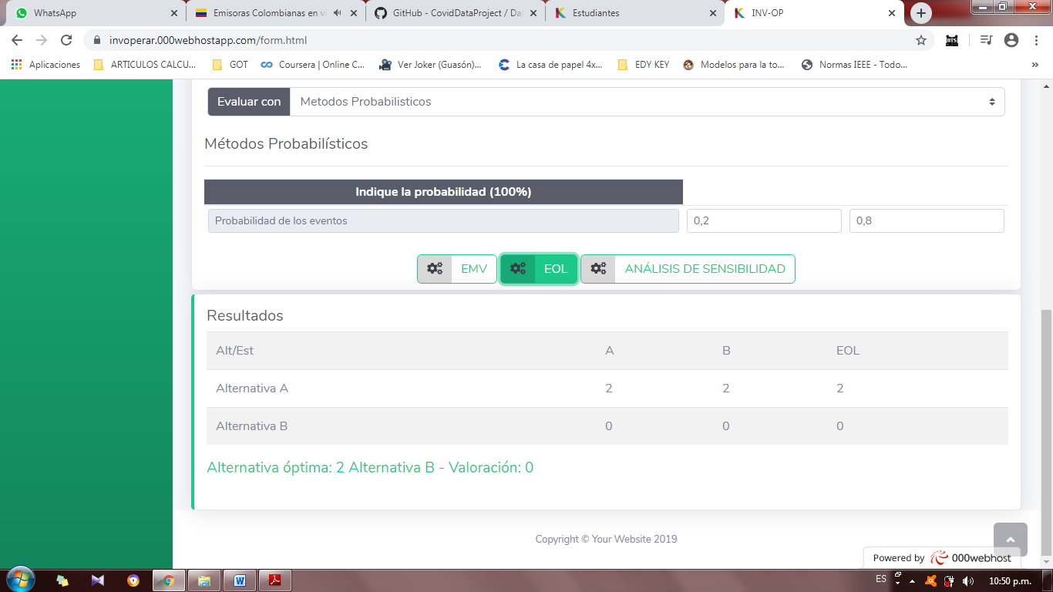

Con base en la información suministrada y el análisis del método, la página genera el resultado con la Alternativa óptima, para el ejemplo es la Alternativa B – Valoración: 0.

**Método Análisis de Sensibilidad**

Para el método de Análisis de sensibilidad se obtiene la gráfica donde se puede evaluar el comportamiento de cada una de las alternativas dadas.

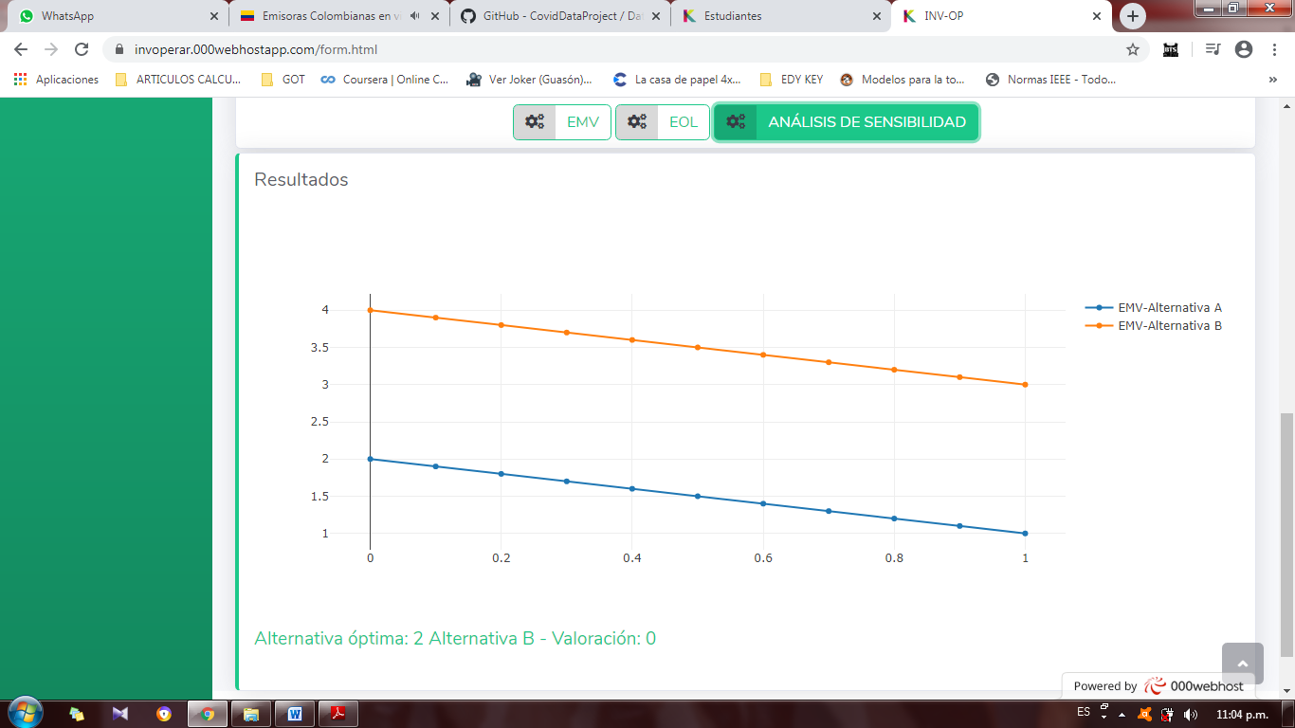

Con base en la información suministrada y el análisis del método, la página genera el resultado con la Alternativa óptima, para el ejemplo es la Alternativa B – Valoración: 0.

**Métodos no probabilísticos:** En los No probabilísticos encontrara 4 métodos, también un campo para que el usuario indique el alfa necesaria para el método Hardwiz.

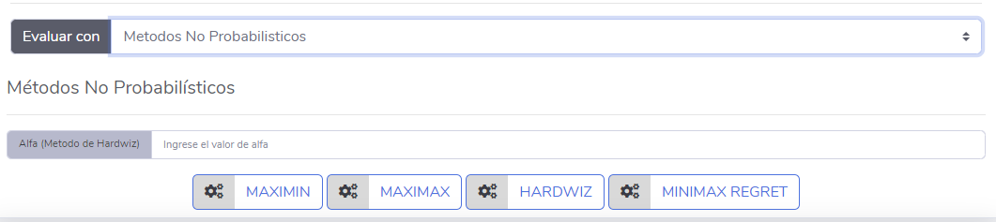

Ingresa los datos (estados y alternativas), en la matriz de pagos, selecciona el método probabilístico por el cual desea evaluar sus opciones como se describen en el paso inmediatamente anterior.

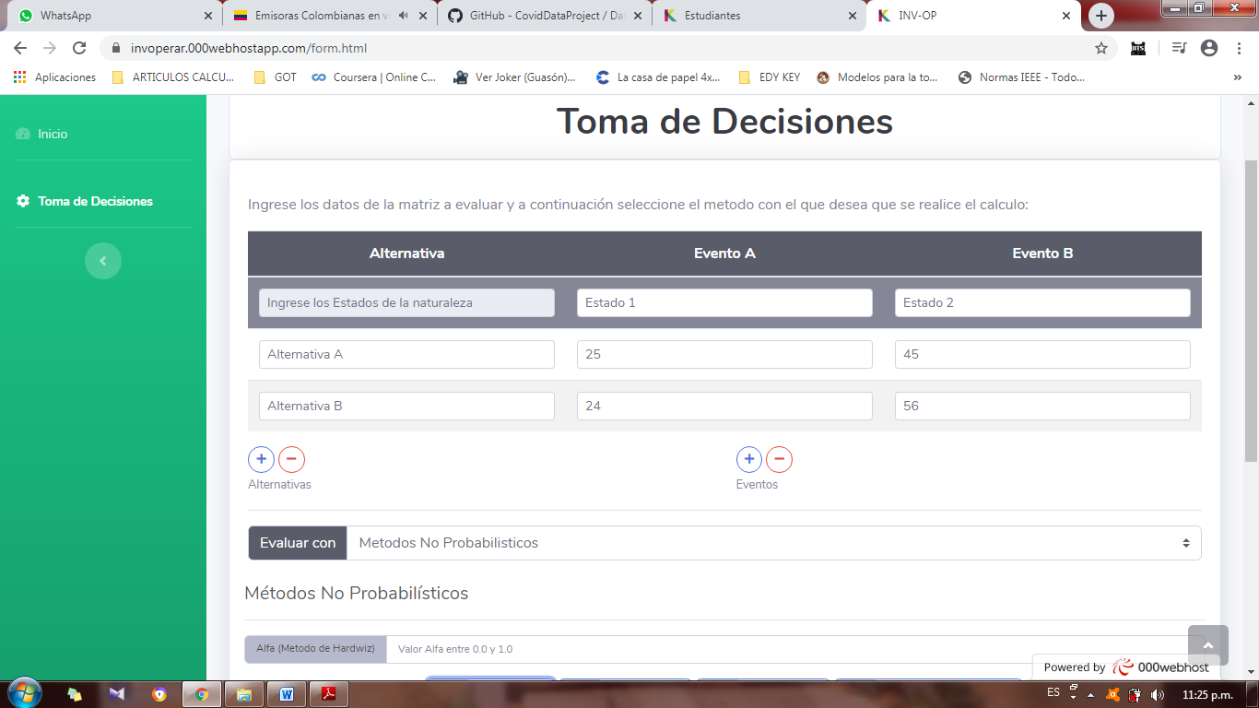

**Método Maximin**

Para el método Maximin lo selecciona y se obtiene el resultado definiendo cuál sería la mejor alternativa, de igual manera podrá evidenciar el valor calculado para cada una de las alternativas.

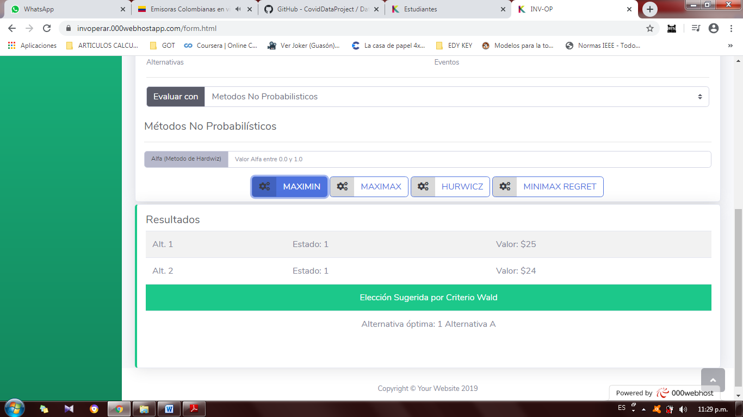

Con base en la información suministrada y el análisis del método, la página genera el resultado con la Alternativa óptima, para el ejemplo es la Alternativa 1.

**Método Maximax**

Para el método Maximax lo selecciona y se obtiene el resultado definiendo cuál sería la mejor alternativa, de igual manera podrá evidenciar el valor calculado para cada una de las alternativas.

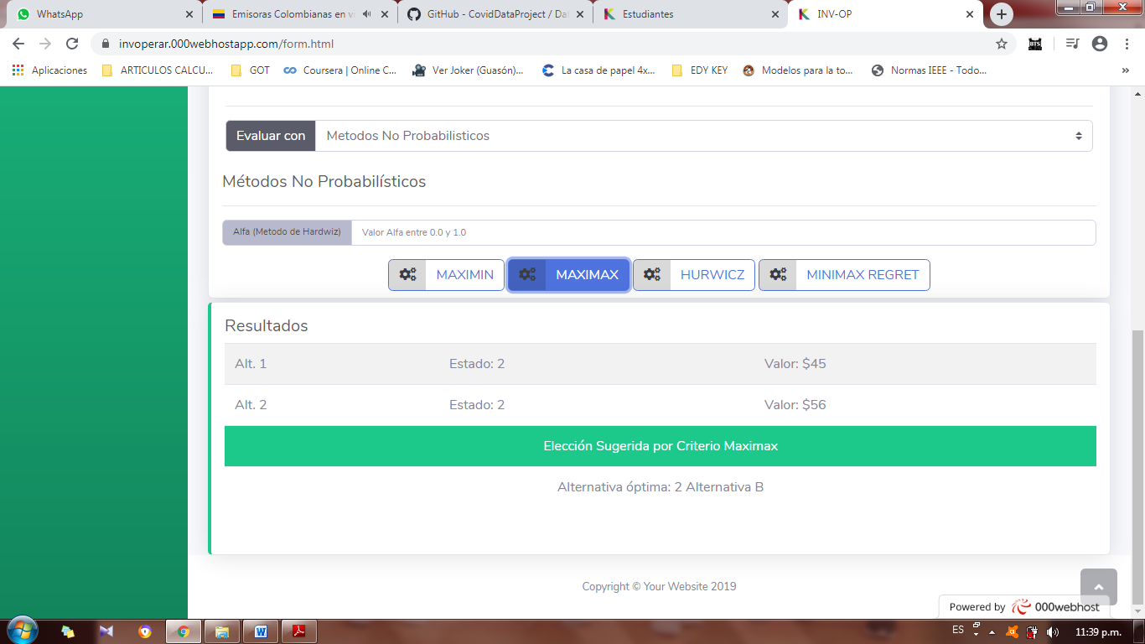

Con base en la información suministrada y el análisis del método, la página genera el resultado con la Alternativa óptima, para el ejemplo es la Alternativa 2 la que tiene el valor máximo.

**Método Hurwicz**

Para el método Hurwicz lo selecciona y se obtiene el resultado definiendo cuál sería la mejor alternativa, debe ingresar el alfa para este método y podrá evidenciar el valor calculado para cada una de las alternativas.

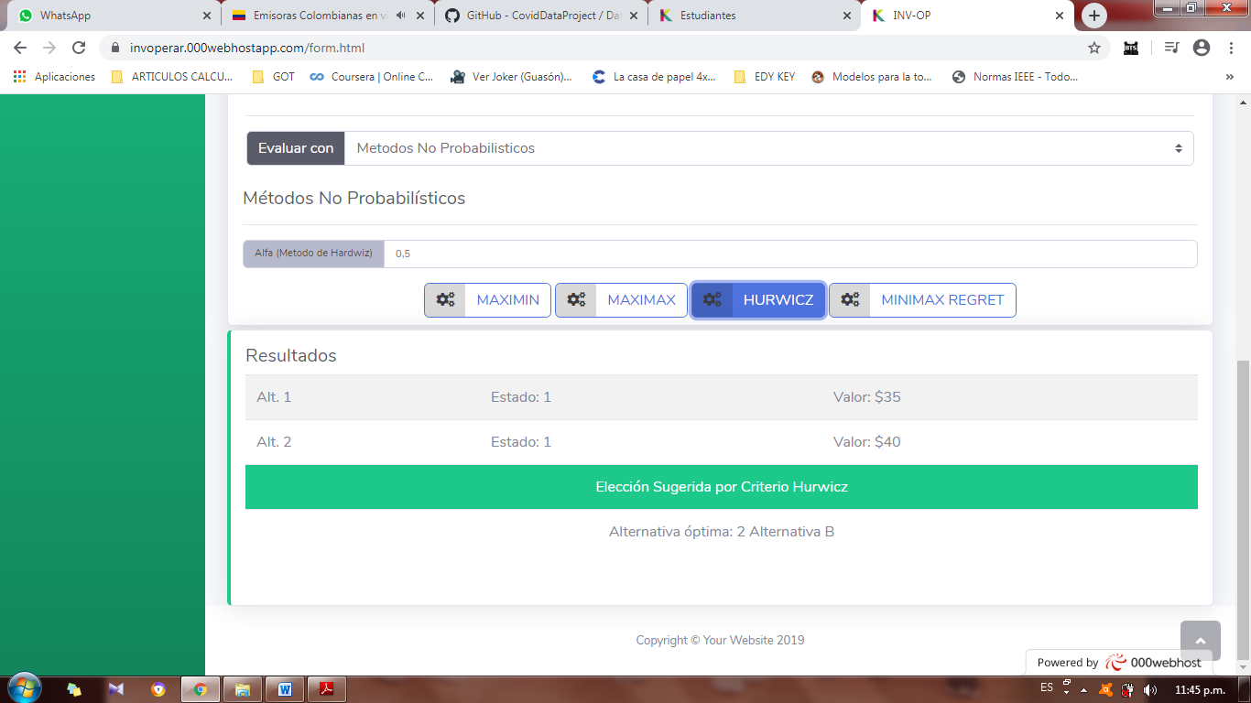

Con base en la información suministrada y el análisis del método, la página genera el resultado con la Alternativa óptima, para el ejemplo es la Alternativa 2.

**Método Minimax Regret**

Para el método Minimax Regret lo selecciona y se obtiene el resultado definiendo cuál sería la mejor alternativa, debe ingresar el alfa para este método y podrá evidenciar el valor calculado para cada una de las alternativas.

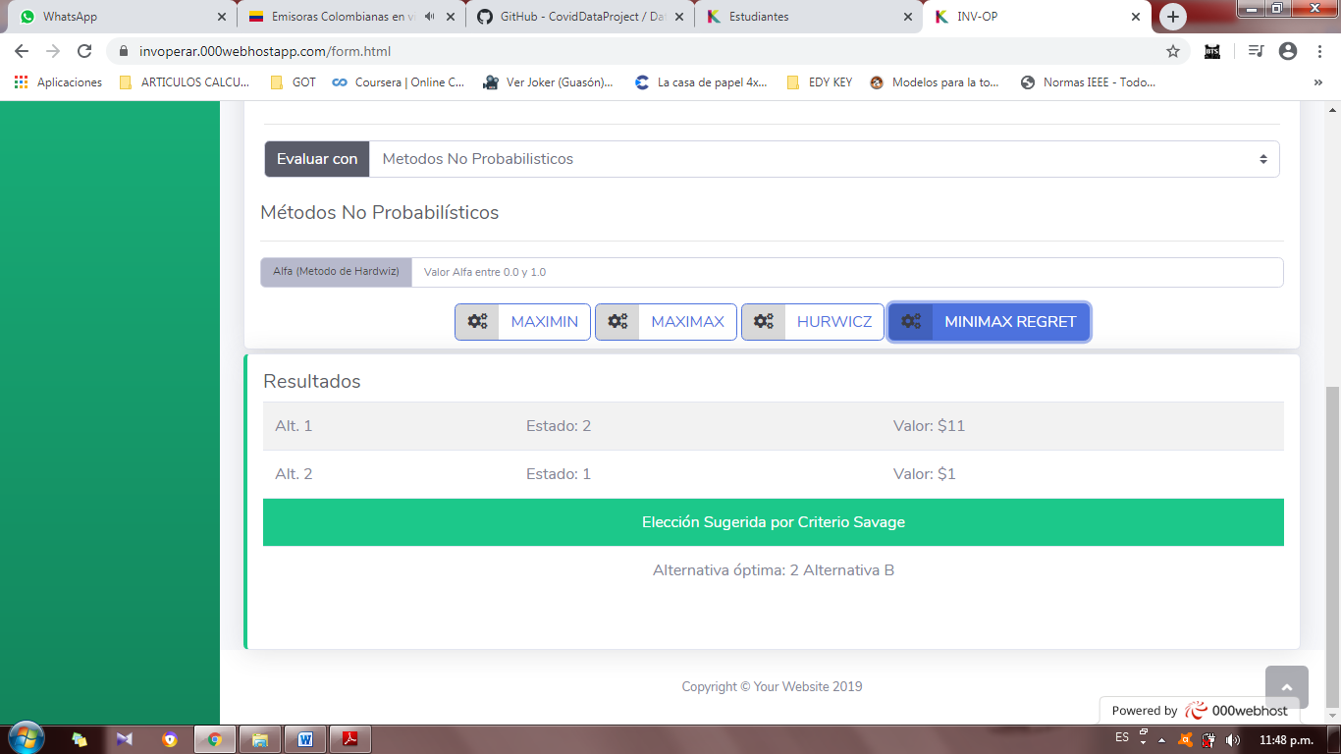

Con base en la información suministrada y el análisis del método, la página genera el resultado con la Alternativa óptima, para el ejemplo es la Alternativa 2.

1. **CONCLUSIONES**

* Definir los métodos para obtener un análisis más claro sobre una decisión a tomar entre varias alternativas.
* Se logra identificar los diferentes cursos de acción frente a un análisis de decisión, brindando herramientas que facilitan la elección.

1. **BIBLIOGRAFÍA**

[1] <http://cv.uoc.edu/UOC/a/moduls/90/90_166g/web/main/m7/1.html#inici>

[2] Manual de usuario página web Decision analysis Versión 1.0, (2019, Diciembre). Investigación de operaciones I.